Дизайн-проект благоустройства дворовой территории

Дом 9 «А» Микрорайон, село Успенка Ахтубинский район Астраханская область, в рамках программы «Формирование современной городской среды»

Описание проекта по благоустройству дворовой территории по адресу: село Успенка, Микрорайон дом 9 «А»

Благоустройство дворовой территории

Дворовая территория — это территория, прилегающая к жилому зданию и находящаяся в общем пользовании проживающих в нем лиц, ограниченная по периметру жилыми зданиями, строениями, сооружениями или ограждениями. На дворовой территории в интересах лиц, проживающих в жилом здании, к которому она прилегает, размещаются детские площадки, места для отдыха, сушки белья, парковки автомобилей, зеленые насаждения и иные объекты общественного пользования. Комфортное проживание людей напрямую зависит от благоустроенного двора. Однако придомовая территория не имеет скамеек.

ОПИСАНИЕ ПРОЕКТА: Основной целью программы является повышение качества и комфорта среды на территории МО «Успенский сельсовет».

ЗАДАЧИ ПРОЕКТА: - Сохранение и поддержание жизнеобеспечения жителей; - Повышение уровня качества жизни населения; - Создание условий для благополучной эксплуатации многоквартирного жилого дома и прилегающей территории; - Создание эстетического облика придомовой территории.

РЕЗУЛЬТАТЫ ПРОЕКТА:

Реализация проекта:

-Сформирует эстетический облик двора;

- Позволит организовать надлежащим образом жизнеобеспечение жителей;

-Обеспечит качественное асфальтобетонное покрытие дворовой территории, что позволит комфортное передвижение населения и транспортных средств

Реализация проекта носит долгосрочный характер, позволит создать благоприятные условия для проживания, направлена на улучшение благоустройства дворовой территории

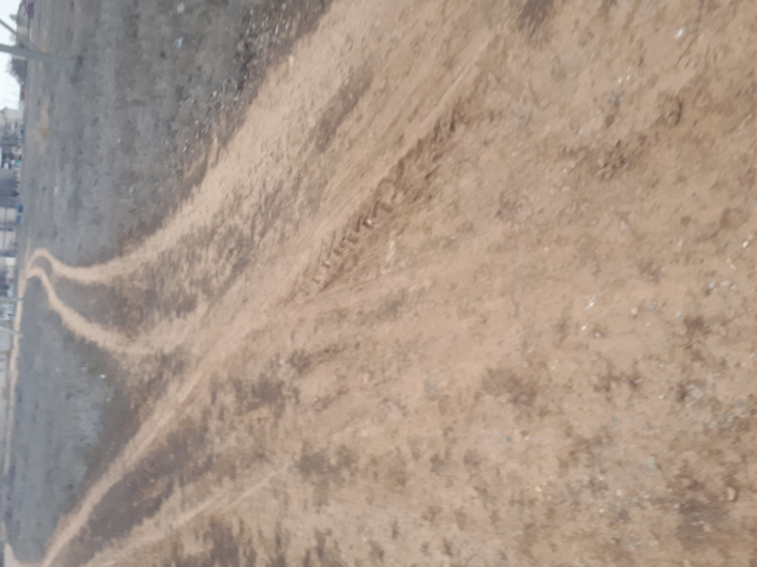

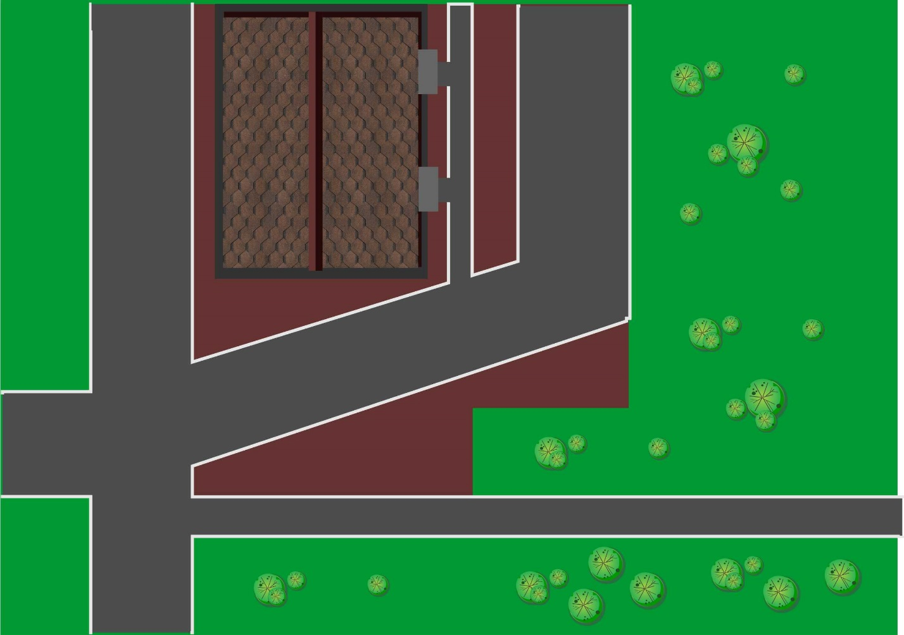

Заключение:

Дорога во дворе дома должна быть такой, чтобы жители могли спокойно пройти к остановке маршрутного транспорта, чтобы транспортные средства спокойно передвигались. Мы должны помнить, что формирование облика и благополучия села начинается с каждого двора. Реализация проекта носит долгосрочный характер, позволит создать максимально благоприятные условия для проживания.

